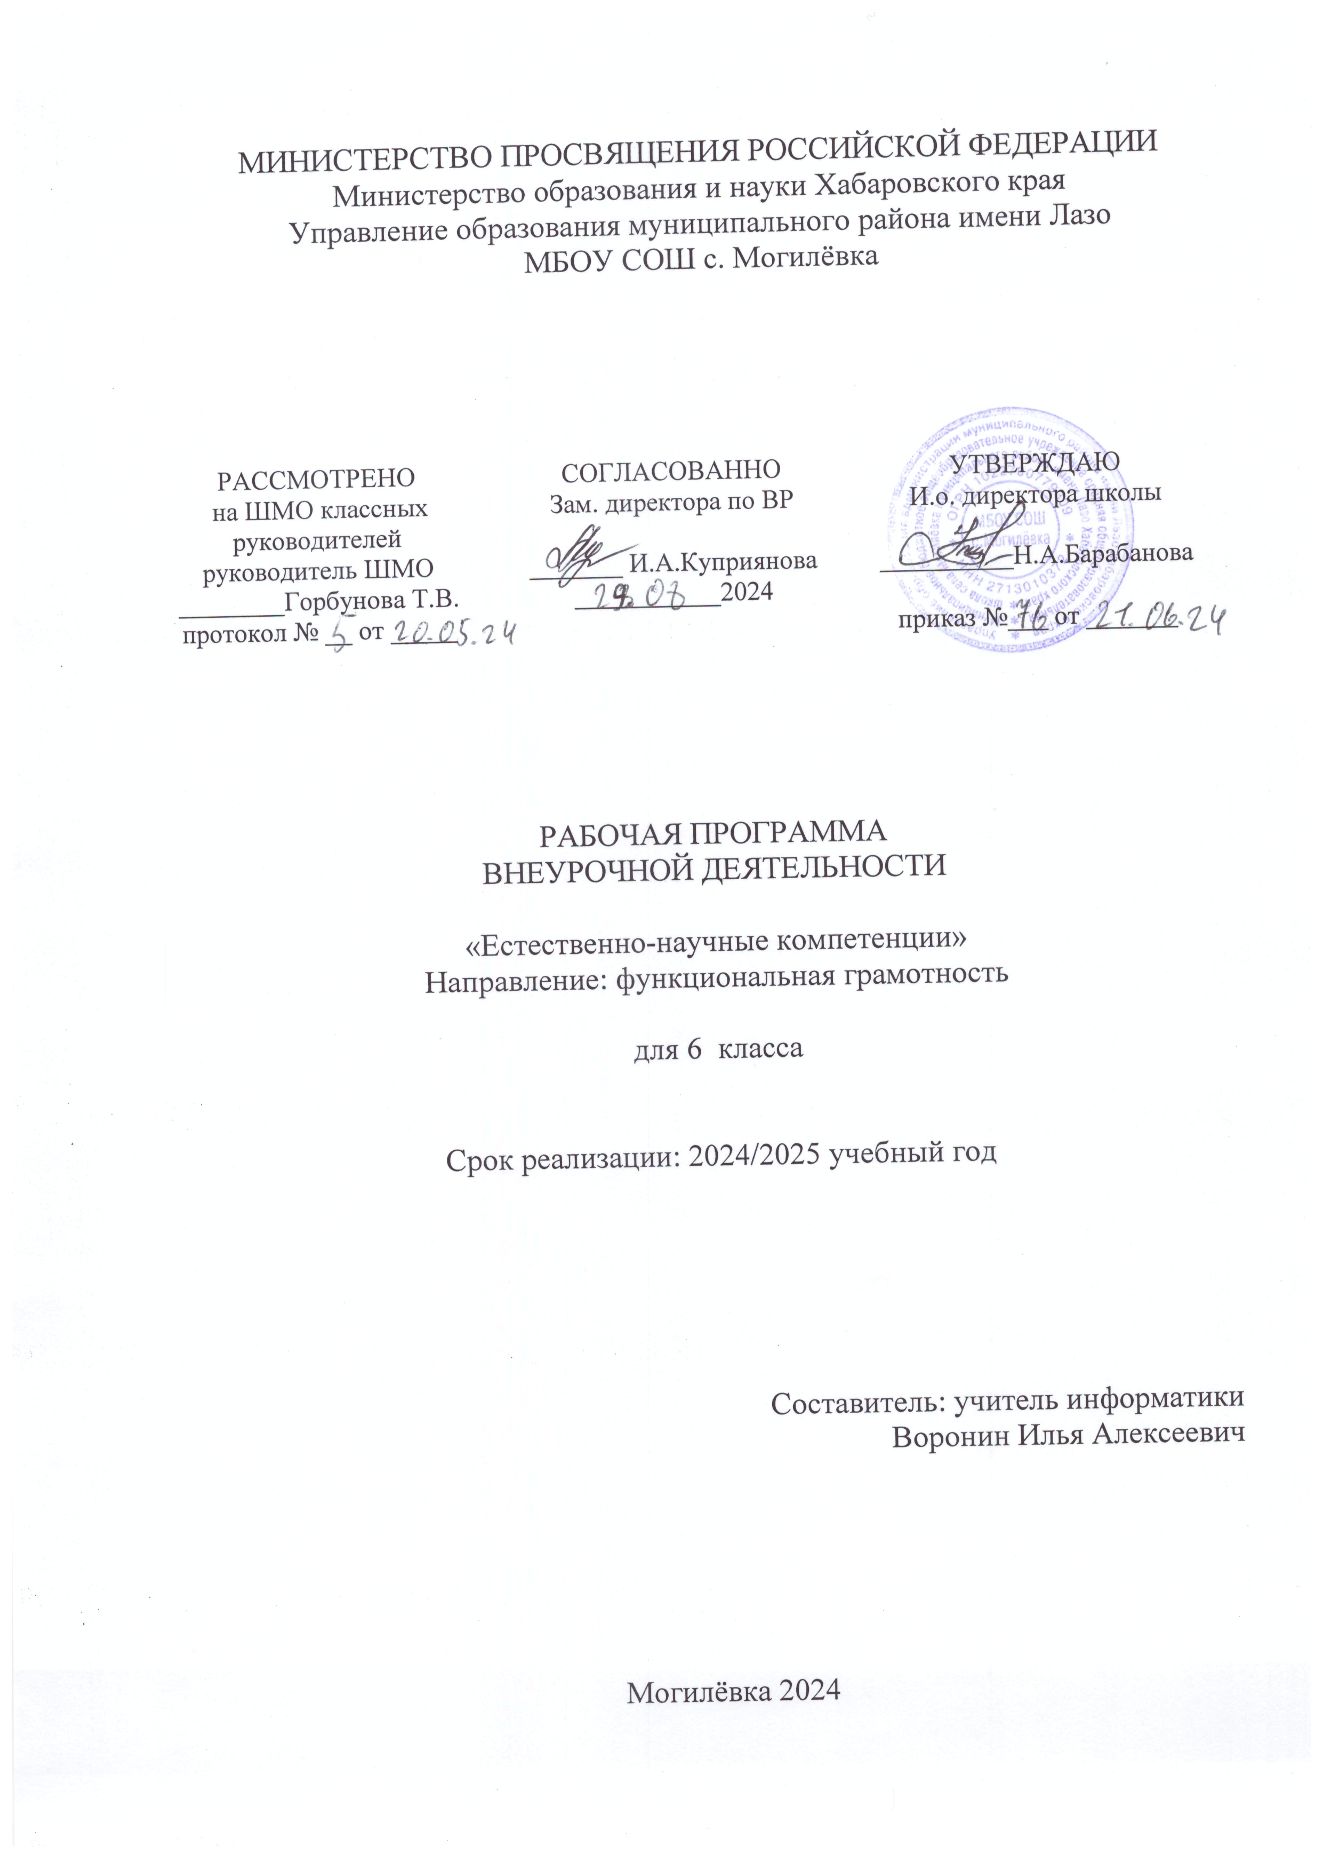
ПОЯСНИТЕЛЬНАЯ ЗАПИСКА

ОБЩАЯ ХАРАКТЕРИСТИКА КУРСА ВНЕУРОЧНОЙ ДЕЯТЕЛЬНОСТИ «Естественно-научные компитенции»
Функциональная грамотность учащихся подразумевает определённый уровень образованности, достигнутый на этапе общего среднего образования. Она показывает, насколько хорошо ученики владеют ключевыми компетенциями, которые помогают им успешно справляться с учёбой и деятельностью за её пределами.
В общеобразовательной школе предметы естественнонаучного цикла преподаются лишь в рамках обязательного минимума. Тем не менее, эти дисциплины призваны показать учащимся современную научную картину мира.
Знания о природе служат естественнонаучным фундаментом мировоззрения современного человека. Следовательно, каждый момент получения знаний должен быть направлен на формирование целостного сознания ученика, единой системы знаний о природе, создавая её интегральный образ.
По мере освоения великих истин природы учащиеся сталкиваются с проблемой недостаточной систематизации знаний о ней. Интеграция предметов способна разрешить эту задачу.
Интегрированный характер получаемых знаний позволяет применять их в конкретных ситуациях и при рассмотрении частных вопросов как в учебной, так и во внеурочной деятельности.
ыЦЕЛИ ИЗУЧЕНИЯ КУРСА ВНЕУРОЧНОЙ ДЕЯТЕЛЬНОСТИ «Естественно-научные компитенции»
Развитие математической и естественнонаучной грамотности учащихся 6 классов.

МЕСТО КУРСА ВНЕУРОЧНОЙ ДЕЯТЕЛЬНОСТИ «Естественно-научные компитенции» В ОБРАЗОВАТЕЛЬНОЙ ПРОГРАММЕ
Программа реализуется модулем, который расчитан на 17 часов, по одному часу в неделю в течении первого полугодия.

ФОРМЫ ПРОВЕДЕНИЯ ЗАНЯТИЙ КУРСА ВНЕУРОЧНОЙ ДЕЯТЕЛЬНОСТИ «Естественно-научные компитенции»

Основные формы проведения: групповое и индивидуальные занятия, с исползованием обучающих материалов.
СОДЕРЖАНИЕ КУРСА ВНЕУРОЧНОЙ ДЕЯТЕЛЬНОСТИ «Естественно-научные компитенции»

6 КЛАСС
Математика в повседневной жизни:
Математика к ак средство оптимизации повседневной деятельности человека: в устройстве семейного быта, в семейной экономике, при совершения покупок, выбора товаров и услуг, организации отдыха и др.
Математика и профессии:
Применение математики для формирования позитивного отношения к труду, интереса к осуществлению различных видов деятельности, осознание своих интересов и профессиональной направленности личности. Демонстрация возможностей математики для оптимизации решения профессионально ориентированных задач.
Математика как язык науки:
Использование математического языка для количественной обработки различной информации. Описание и интерпретация различных процессов и явлений окружающего мира на языке математики.
Формирование познавательного интереса учащихся к использованию математического языка для осуществления учебно-исследовательской деятельности.
ПЛАНИРУЕМЫЕ ОБРАЗОВАТЕЛЬНЫЕ РЕЗУЛЬТАТЫ

ЛИЧНОСТНЫЕ РЕЗУЛЬТАТЫ
Объясняет гражданскую позицию в конкретных ситуациях общественной жизни на основе математических знаний с позиции норм морали и общечеловеческих ценностей.
Объясняет гражданскую позицию в конкретных ситуацих общественной жизни на основе естественно-научных знаний с позиции норм морали и общечеловеческих ценностей.
МЕТАПРЕДМЕТНЫЕ РЕЗУЛЬТАТЫ
Универсальные познавательные действия:
Базовые логические действия: сравнивать объекты, устанавливать основания для сравнения, устанавливать аналогии; объединять части объекта (объекты) по определенному признаку; определять существенный признак для классификации, классифицировать предложенные объекты; находить закономерности и противоречия в рассматриваемых фактах, данных и наблюдениях на основе предложенного педагогическим работником алгоритма; выявлять недостаток информации для решения учебной (практической) задачи на основе предложенного алгоритма; устанавливать причинно-следственные связи в ситуациях, поддающихся непосредственному наблюдению или знакомых по опыту, делать выводы.
Базовые исследовательские действия: определять разрыв между реальным и желательным состоянием объекта (ситуации) на основе предложенных педагогическим работником вопросов; формулировать цель, планировать изменения объекта, ситуации; сравнивать несколько вариантов решения задачи, выбирать наиболее подходящий (на основе предложенных критериев); проводить по предложенному плану опыт, несложное исследование по установлению особенностей объекта изучения и связей между объектами (часть - целое, причина - следствие); формулировать выводы и подкреплять их доказательствами на основе результатов проведенного наблюдения (опыта, измерения, классификации, сравнения, исследования); прогнозировать возможное развитие процессов, событий и их последствия в
аналогичных или сходных ситуациях.
Работа с информацией: выбирать источник получения информации; согласно заданному алгоритму находить в предложенном источнике информацию, представленную в явном виде; распознавать достоверную и недостоверную информацию самостоятельно или на основании предложенного педагогическим работником способа ее проверки; соблюдать с помощью взрослых (педагогических работников, родителей (законных представителей) несовершеннолетних обучающихся) правила информационной безопасности при поиске информации в сети Интернет; анализировать и создавать текстовую, видео, графическую, звуковую, информацию в соответствии с учебной задачей; самостоятельно создавать схемы, таблицы для представления информации.
Универсальные коммуникативные действия:
Обобщение: воспринимать и формулировать суждения, выражать эмоции в соответствии с целями и условиями общения в знакомой среде; проявлять уважительное отношение к собеседнику, соблюдать правила ведения диалога и дискуссии; признавать возможность существования разных точек зрения;корректно и аргументированно высказывать свое мнение; строить речевое высказывание в соответствии с поставленной задачей; создавать устные и письменные тексты (описание, рассуждение, повествование); готовить небольшие публичные выступления; подбирать иллюстративный материал (рисунки, фото, плакаты) к тексту выступления;
Совместная деятельность (сотрудничество):
Формулировать краткосрочные долгосрочные цели (индивидуальные с учетом участия в коллективных задачах) в стандартной (типовой) ситуации на основе предложенного формата планирования, распределения промежуточных шагов и сроков; принимать цель совместной деятельности, коллективно строить действия по ее достижению: распределять роли, договариваться, обсуждать процесс и результат совместной работы; проявлять готовность руководить, выполнять поручения, подчиняться;
ответственно выполнять свою часть работы; оценивать свой вклад в общий результат; выполнять совместные проектные задания с опорой на предложенные образцы.
Универсальные регулятивные действия:
Самоорганизация: планировать действия по решению учебной задачи для получения результата; формирование действий целеполагания, включая способность ставить новые учебные цели и задачи, планировать их реализацию, осуществлять выбор эффективных путей и средств достижения целей
Самоконтроль (рефлексия): устанавливать причины успеха/неудач учебной деятельности; контролировать и оценивать свои действия, вносить соответствующие коррективы в их выполнение.
Эмоциональный интеллект: различать, называть и управлять собственными эмоциями и эмоциями других; выявлять и анализировать причины эмоций; ставить себя на место другого человека, понимать мотивы и намерения другого; регулировать способ выражения эмоций;
Принятие себя и других: осознанно относиться к другому человеку, его мнению; признавать свое право на ошибку и такое же право другого; принимать себя и других, не осуждая; открытость себе и другим; осознавать невозможность контролировать все вокруг.
ПРЕДМЕТНЫЕ РЕЗУЛЬТАТЫ
6 КЛАСС
В результате освоения курса внеурочной деятельности «Естественнонаучные компитенции» ученик научится:
- Применять соответствующие естественнонаучные знания для объяснения явления;•
- Распознавать, использовать и создавать объяснительные представления;
- Делать и научно обосновывать прогнозы о протекании процесса или явления;
- Объяснять принцип действия технического устройства или технологии;
- Распознавать и формулировать цель данного исследования;
- Предлагать или оценивать способ научного исследования данного вопроса;
- Выдвигать объяснительные гипотезы и предлагать способы их проверки;
- Описывать и оценивать способы, которые используют учёные, чтобы обеспечить надёжность данных и достоверность объяснений;
- Анализировать, интерпретировать данные и делать соответствующие выводы;
- Преобразовывать одну форму представления данных в другую;
- Распознавать допущения, доказательства и рассуждения в научных текстах;
- Оценивать c научной точки зрения аргументы и доказательства из различных источников.

ТЕМАТИЧЕСКОЕ ПЛАНИРОВАНИЕ
6 КЛАСС

№ п/п | Наименование разделов и тем программы | Количество часов | Основное содержание | Основные виды деятельности
 | Числа и единицы измерения: время, деньги, масса, температура, расстояние. | 2 | Системы счисления. Системы измерения. | Проблемно-ценностное общение, познавательная, игровая.
 | Вычисление величины, применение пропорций прямо пропорциональных отношений для решения проблем. | 2 | Пропорции. Величины. | Проблемно-ценностное общение, познавательная, игровая.
 | Текстовые задачи, решаемые арифметическим способом: части, проценты, пропорция, движение, работа | 2 | Арифметика. Проценты, части, движение, работа. Задачи. | Проблемно-ценностное общение, познавательная, игровая.
 | Инварианты: задачи на четность (чередование, разбиение на пары). | 2 | Чётность, нечётность. Инвариант. Определение. | Проблемно-ценностное общение, познавательная, игровая.
 | Логические задачи, решаемые с помощью таблиц. | 2 | Логика. Задачи на логику. | Проблемно-ценностное общение, познавательная, игровая.

 | Графы и их применение в решении задач. | 2 | Графы. Определение. Задачи. | Проблемно-ценностное общение, познавательная, игровая.
 | Геометрические задачи на построение и на изучение свойств фигур: геометрические фигуры на клетчатой бумаге, конструирование. | 2 | Плоские фигуры. Свойства фигур. Решение задач на построения. | Проблемно-ценностное общение, познавательная, игровая.
 | Элементы логики, теории вероятности, комбинаторики: таблицы, диаграммы, вычисление вероятности. | 2 | Теория вероятностей. Комбинаторика. Определение. Задачи. | Проблемно-ценностное общение, познавательная, игровая.
 | Итоговое занятие. | 2 | Итоговое занятие. | Проблемно-ценностное общение, познавательная, игровая.
ОБЩЕЕ КОЛИЧЕСТВО ЧАСОВ ПО ПОГРАММЕ |  | 34
ПОУРОЧНОЕ ПЛАНИРОВАНИЕ
6 КЛАСС
№ п/п | Тема урока | Количество часов
№ п/п | Тема урока | Всего | Контрольные работы | Практические работы
 | Числа и единицы измерения: время, деньги, масса, температура, расстояние | 2
 | Вычисление величины, применение пропорций прямо пропорциональных отношений для решения проблем | 2
 | Вычисление величины, применение пропорций прямо пропорциональных отношений для решения проблем | 2
 | Текстовые задачи, решаемые арифметическим способом: части, проценты, пропорция, движение, работа | 2
 | Текстовые задачи, решаемые арифметическим способом: части, проценты, пропорция, движение, работа | 2
 | Инварианты: задачи на четность (чередование, разбиение на пары). | 2
 | Инварианты: задачи на четность (чередование, разбиение на пары). | 2
 | Логические задачи, решаемые с помощью таблиц. | 2
 | Логические задачи, решаемые с помощью таблиц. | 2

 | Графы и их применение в решении задач. | 2
 | Графы и их применение в решении задач. | 2
 | Геометрические задачи на построение и на изучение свойств фигур:геометрические фигуры на клетчатой бумаге, конструирование | 2
 | Геометрические задачи на построение и на изучение свойств фигур:геометрические фигуры на клетчатой бумаге, конструирование | 2
 | Геометрические задачи на построение и на изучение свойств фигур: геометрические фигуры на клетчатой бумаге, конструирование | 2
 | Элементы логики, теории вероятности, комбинаторики: таблицы, диаграммы, вычисление вероятности. | 2
 | Элементы логики, теории вероятности, комбинаторики: таблицы, диаграммы, вычисление вероятности. | 3
 | Итоговое занятие | 1
ОБЩЕЕ КОЛИЧЕСТВО ЧАСОВ ПО ПРОГРАММЕ |  | 34

